**Nama : Fadhel Ramadhanny**

**Kelas : MSI-R42/18**

**NPM : 18402145**

**Screenshot HTTP Request Menggunakan Inspect Element**

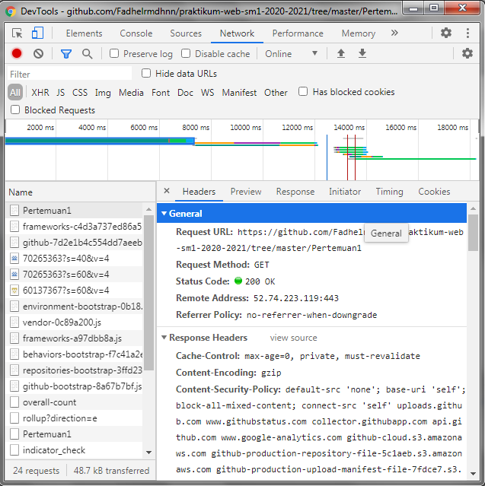

**Screenshot HTTP Request Menggunakan Web Server Chrome**

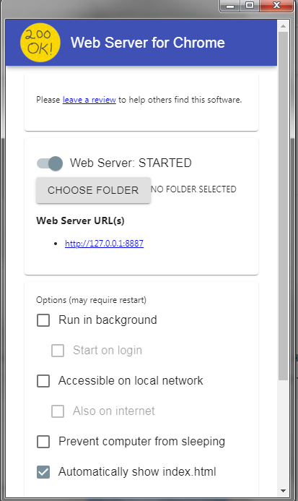

**Screenshot HTTP Request Menggunakan HTTP Server NPM**

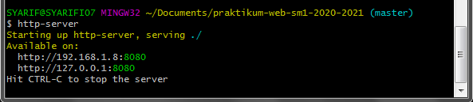

**Screenshot HTTP Request Menggunakan Live Server VS Code**

